Inledning

Denna hållbarhetsrapport omfattar Gislaved Energi Koncern AB:s verksamma bolag Gislaved Energi Elnät AB och Gislaved Energi AB.
Gislaved Energi Elnät distribuerar el till kunderna inom sitt nätområde.
Gislaved Energi AB har elproduktion i form av vatten- och solkraft i egen regi samt delägarskap i en vindkraftspark. Vi har elhandelsförsäljning främst till kunder inom kommunen, men har även en del externa kunder. Vi har produktion, distribution och försäljning av fjärrvärme i flera orter i kommunen. Vi äger och underhåller all gatubelysning i Gislaveds kommun samt erbjuder energitjänster till kunder.
Vidare i denna rapport kommer vi att slå ihop bolagen och benämna dem Gislaved Energi.
Gislaved Energis vision är:
-Vi bidrar till en hållbar fossilfri framtid för alla!
Gislaved Energis affärsidé är:
- Vi erbjuder hållbara lösningar inom energiområdet och utvecklar infrastrukturen.
- Vi är närmare, enklare och snabbare.

Miljö

Aktuell miljöpolicy
Gislaved Energi arbetar med produktion och distribution av hållbar energi i form av el, värme, ljus och energitjänster.
Vi skall minska påverkan av miljön så långt det är ekologiskt motiverat, tekniskt möjligt och ekonomiskt rimligt. Vi vill genom öppenhet och engagemang för miljöfrågorna i vår organisation skapa förtroende för vår verksamhet hos kunder, ägare, anställda, allmänhet och myndigheter. Miljöfrågorna skall integreras i alla delar av vår verksamhet och ständigt utveckla vårt kunnande om energisystemets effekter på hälsa och miljö.
Alla anställda på Gislaved Energi har ett miljöansvar. Vi skall:
* Uppfylla bindande krav och förordningar i gällande lagstiftning.
* Arbeta förebyggande och sträva efter ständiga förbättringar.
* Så långt det är möjligt hjälpa våra kunder med energieffektivisering och miljövänliga lösningar.
* Eftersträva att välja produkter som är skonsamma mot miljön och kan återanvändas.
* Begränsa våra utsläpps- och avfallsmängder.
* Utbilda och engagera samtliga anställda i vårt miljöarbete.
* Tillhandahålla en öppen och korrekt miljöinformation.

Händelser under 2023
Bolaget arbetar för att minska påverkan på miljön och har genom fortsatt samverkan med Gislaveds kommun gjort energieffektivisering av gatubelysningen inom kommunen. Byte av drygt 2680 armaturer till energisnål LED teknik har gjorts i Gislaveds tätort. Under 2022 bildades bolaget Gislaved Energipark AB där Gislaved Energi är delägare 34%. Bolaget ska bedriva långsiktig utveckling, produktion och försäljning av förnyelsebar energi, energilagring, vätgas och syrgasproduktion och tjänster inom frekvensmarknaden. 16 nya fjärrvärmekunder har installerats under året.

Lokaler och transporter
Våra lokaler på Mårtensgatan värms upp med fjärrvärme samt spillvärme från vår inmatningsstation för el. Vi har en solenergianläggning på taket som i första hand ska täcka vår egenförbrukning och i andra hand bidra till lägre nätförluster.
Våra bilar och arbetsfordon är rena elbilar, elhybrider eller diselbilar som tankas med HVO som är ett förnybart drivmedel.

Elhandel
Vi köper in 100 % förnybar el till samtliga våra kunder. Den senaste statistiken för elinköpen gällande 2023 års elinköp finns i diagrammen nedan.
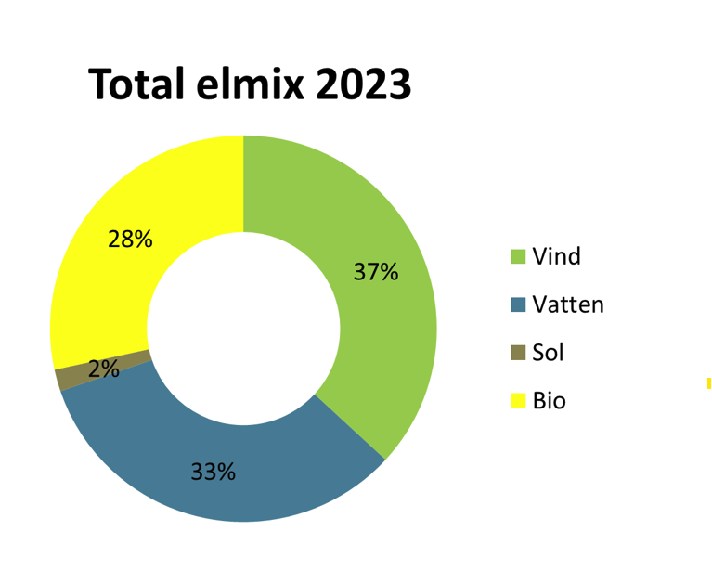

Fjärrvärme

Vår aktuella produktionsmix (2022)

Gislaved:
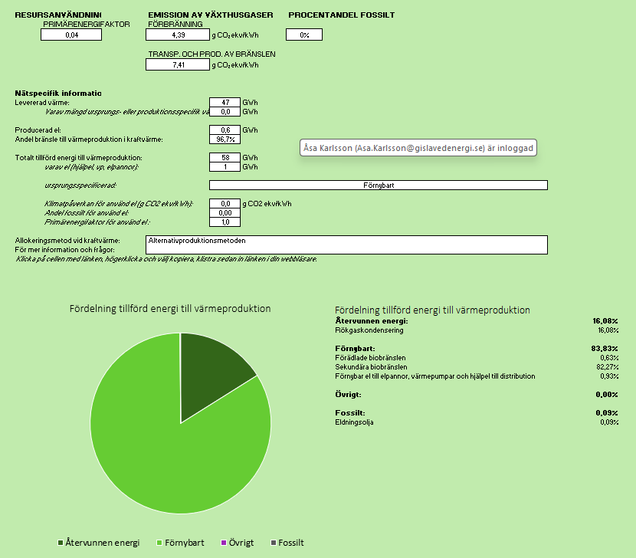

Hestra:
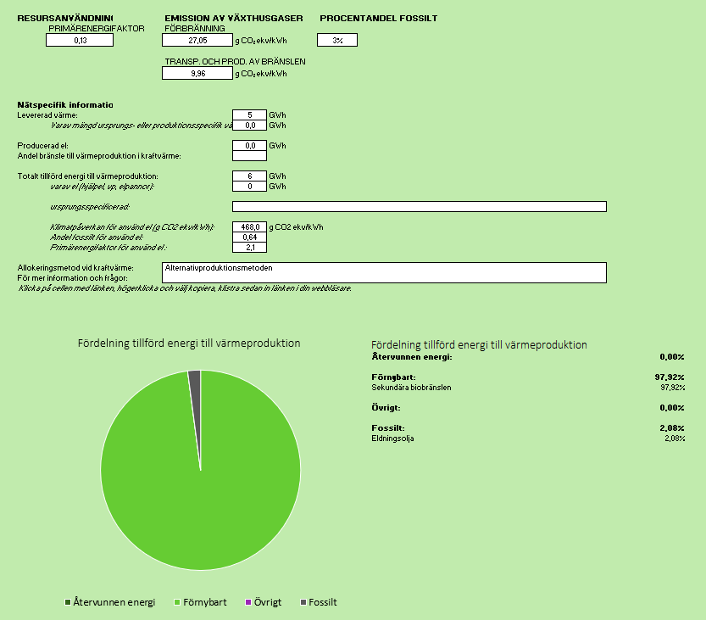

Reftele:
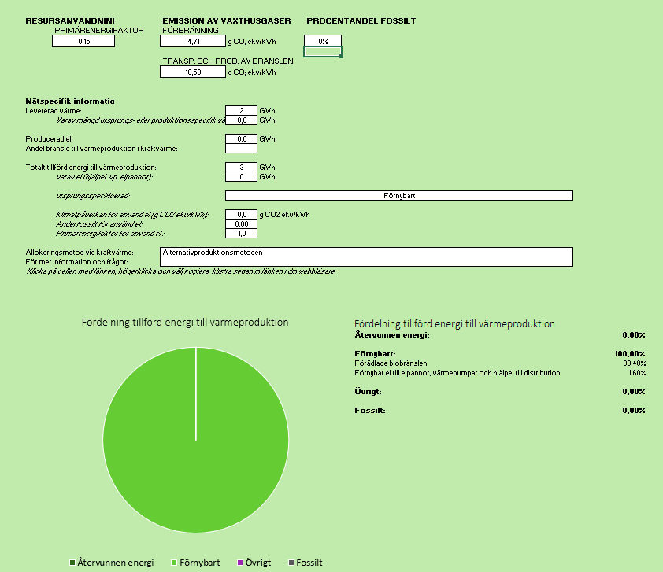

Elnät
För våra nätförluster köper vi in 100 % förnybar el.

Elproduktion
Vi arbetar med förnybar elproduktion i form av sol, vind och vatten. Vi är delägare (15 %) i Klämman Vind som har två vindkraftverk i Gislaveds kommun. Vi äger Gyllenfors kraftstation i Nissan i Gislaved och har under 2021 köpt ytterligare ett vattenkraftverk i Vikafors som har en damm. Vi har lite solelproduktion främst för eget bruk.
Produktionskälla | 2023
Vattenkraft | 4 945 MWh
Vindkraft | 3 549 MWh
Solkraft | 18 MWh

Gatubelysning
Vi eftersträvar energisnål och hållbar belysning och byter ut högtrycksnatriumlampor till LED-belysning. LED-belysningen är både mer energisnål, ger ett bättre ljus och lägre drift- och underhållskostnader.

Denna rapport skrevs 2024-11-21

